Rancang Bangun Sistem Informasi Akademik Berbasi Web
Pada SMK Kartika 2 Surabaya

Prayudi Suryo Sukarno ¹⁾ Titik Lusiani ²⁾ Tri Sagirani ³⁾
Program Studi/Jurusan Sistem Informasi
Institut Bisnis dan Informatika Stikom Surabaya
Jl. Raya Kedung Baruk 98 Surabaya, 60298
Email : ¹⁾12410100081@stikom.edu , ²⁾lusiani@stikom.edu, ³⁾tris@stikom.edu

Abstract: SMK Kartika 2 Surabaya an educational institution that was established since 1994, and has several processes that include new admissions activities, class divisions and homeroom, scheduling subjects, and management student value as a material for preparing the results of student studies. Processes that exist in SMK Kartika 2 Surabaya there are some problems such as the process of data management students, teachers, schedules, class divisions and homeroom, and processing student value. The number of data and limitations of the scheduling officer so it takes a long time in managing the existing data. The long process of managing the data has a direct impact on the performance of the administration department, employees/ teachers in school academic activities. Solutions that can be given to the above problems is the application of academic information system, is one solution that can help the administration, employees / teachers in managing student data, teachers, schedules, class divisions along with homeroom, processing student value and reporting to the head school. Creation of Web-based academic information system application. It is expected to conduct student data management activities, teacher data, schedules, class divisions and homeroom, and final value creation, making it easier for the administration to report to the principal.

Keywords: Academic Information System, scheduling, management student

Sistem Informasi akademik adalah sebuah kebutuhan utama bagi instansi pendidikan. Selain sistem informasi akademik digunakan untuk pengelolaan nilai, juga dapat membantu dalam keamanan penyimpanan data. SMK Kartika 2 Surabaya merupakan salah satu instansi yang bergerak pada bidang pendidikan yang berdiri sejak tahun 1994, dan memiliki beberapa proses yang meliputi kegiatan penerimaan siswa baru, pembagian kelas dan wali kelas, penjadwalan, dan pengolahan nilai siswa sebagai bahan untuk penyusunan raport.
Proses penerimaan siswa baru adalah salah satu kegiatan yang ada pada suatu instasi pendidikan. Proses penerimaan siswa baru terjadi karena ada interaksi antara calon siswa dan instansi pendidikan. Instansi pendidikan membuka kegiatan penerimaan siswa baru setiap tahun ajaran baru. Proses pertama pada pendaftaran siswa adalah dengan cara siswa menyerahkan beberapa berkas-berkas seperti foto copy ijazah, foto copy raport dan foto copy kartu keluarga. Berkas-berkas tersebut kemudian diberikan kepada petugas pendaftaran untuk kemudian dilakukan proses seleksi. Acuan dari proses seleksi adalah nilai rata-rata siswa yang sudah ditetapkan oleh sekolah. Rata-rata nilai ijazah tidak boleh kurang dari 60.
Dari proses pendaftaran yang ada pada SMK Kartika 2 Surabaya terdapat permasalahan yang dialami oleh panitia penerimaan siswa baru yaitu, panitia penerimaan siswa baru mengalami kesulitan dalam melakukan penyeleksian dikarenakan banyaknya berkas-berkas yang harus diseleksi. Penyeleksian dilakukan dengan cara petugas penerimaan siswa baru melihat nilai yang ada pada photo copy ijazah.
Permasalahan selanjutnya pada SMK Kartika 2 Surabaya adalah proses penjadwalan. Dimana Staff TU melakukan pengambilan data arsip kelas dan wali kelas, data asrip guru, dan data arsip mata pelajaran, untuk dilakukan proses penjadwalan. Staff TU melakukan penjadwalan berdasarkan ketentuan yang sudah ditetapkan sekolah. Proses penjadwalan yang ada pada SMK Kartika 2 Surabaya terdapat permasalahan. Staff TU mengalami kesulitan dalam menjadwalkan mata pelajaran dikarenakan proses penjadwalan masih dicatat dan memerlukan waktu yang cukup lama untuk mencari data yang diingikan.
Permasalahan selanjutnya yang ada pada SMK Kartika 2 Surabaya adalah proses penilaian siswa. Dimana pada proses penilaian siswa yang dilakukan guru dimulai dari guru menghitung nilai yang telah di dapatkan oleh siswa untuk di hitung menjadi nilai akhir. Banyaknya data siswa yang harus dinilai oleh guru sehingga memerlukan waktu yang cukup lama karena harus menilai satu persatu siswa dan menghitung nilai akhir siswa.
Sedangkan proses penyusunan raport yang dilakukan oleh wali kelas, dimulai dari wali kelas menerima dokumen nilai siswa yang telah diberikan oleh guru. Wali kelas melakukan proses penyusunan raport dimana wali kelas mencatat satu per satu nilai siswa yang ada. Setelah wali kelas mencatat nilai akhir siswa kedalam raport maka wali kelas melakukan proses menghitung rata kelas, dimana rata-rata kelas diperoleh jika semua nilai siswa sudah di catat.
Solusi yang dapat diberikan untuk permasalahan diatas adalah aplikasi sistem informasi akademik, merupakan salah satu solusi yang dapat membantu bagian tata usaha, karyawan/guru dalam mengelola data siswa, guru, jadwal, pembagian kelas berserta wali kelas, pengolahan nilai siswa dan pembuatan laporan kepada kepala sekolah. Pembuatan aplikasi sistem informasi akademik berbasis Web. Diharapkan dapat melakukan kegiatan pengelolaan data siswa, data guru, jadwal, pembagian kelas beserta wali kelas, dan pembuatan nilai akhir, sehingga mempermudah bagian tata usaha dalam memberikan laporan kepada kepala sekolah.

METODE
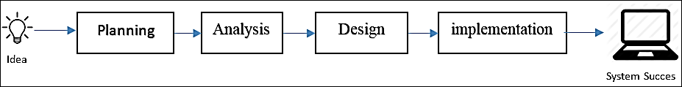
Dalam membangun sebuah sistem yang menggunakan SDLC terdiri atas empat tahapan dasar yaitu Planning, Analiysis, Design, dan Implementation menurut Dennis, Wixom & Roth, 2012. Tahapan dalam SDLC dapat dilihat pada Gambar 1.
Gambar 1. Tahapan SDLC
Sistem merupakan sebuah kumpulan data-data yang saling berinteraksi untuk mencapai tujuan tertentu. Definisi sistem dapat dibagi menjadi dua pendekatan, yaitu pendekatan secara prosedur dan pendekatan secara komponen (Herlambang,2005)
Informasi merupakan kumpulan data-data sudah diolah atau memiliki arti, sehingga dapat digunakan dalam pengambilan keputusan.
Informasi merupakan data yang diolah menjadi bentuk yang lebih berguna bagi yang menerimanya (Jogiyanto,2005)
Sistem Informasi adalah kumpulan data-data yang belum diolah dan tidak memiliki arti tertentu sehingga sulit dipahami oleh pengguna. Sistem informasi adalah suatu sistem yang di dalam suatu organisasi yang mempertemukan kebutuhan pengelolahan transaksi harian, mendukung operasi, bersifat manajerial dan kegiatan strategi dari suatu organisasi, dan menyediakan pihak luar tertentu dengan laporan-laporan yang diperlukan (Jogiyanto,2005).
Sistem Informasi Akademik adalah perangkat lunak yang digunakan untuk menyajikan informasi dan menata administrasi yang berhubungan dengan kegiatan akademis (Satoto,2009).

Desain Sistem
- Blok Diagram
Blok diagram sistem informasi akademik pada SMK Kartika 2 Surabaya dapat dilihat pada Gambar 2.
Gambar 2. Blok Diagram Sistem Informasi Akademik pada SMK Kartika 2 Surabaya
- Context Diagram
Gambar 3 diatas menjelaskan tentang context diagram Sistem Informasi Akademik pada SMK Kartika 2 Surabaya. Pada context diagram diatas terdapat tiga puluh dua aliran data dan lima external entity yaitu Staff TU, Guru Mata Pelajaran, Kepala Sekolah, Wali Kelas, dan Calon Siswa.

- DFD Level 0

Gambar 4. DFD Level 0
Data Flow Diagram Level 0 Sistem Informasi akademik pada SMK Kartika 2 Surabaya yang memiliki delapan proses utama yaitu penerimaan siswa baru, mengelola data master, pembagian kelas dan wali kelas, penjadwalan, absensi siswa, penilaian, pembuatan laporan, dan penilaian wali kelas. Sedangkan external entity yang terdapat pada Data flow diagram level 0 adalah Calon Siswa, Staff TU, Guru Mata Pelajaran, Wali Kelas, dan Kepala Sekolah.

- System Flow Pendaftaran Siswa Baru
Proses pendaftaran siswa baru dimulai dari calon siswa mengisi form pendaftaran. Jika siswa baru sudah mengisi form maka akan terlihat notifikasi data berhasil disimpan, tetapi jika salah satu bagian form belum diisi maka akan keluar notifikasi ‘cek kembali, data harus diisi lengkap’. System flow pendaftaran siswa baru bisa dilihat pada Gambar 5.
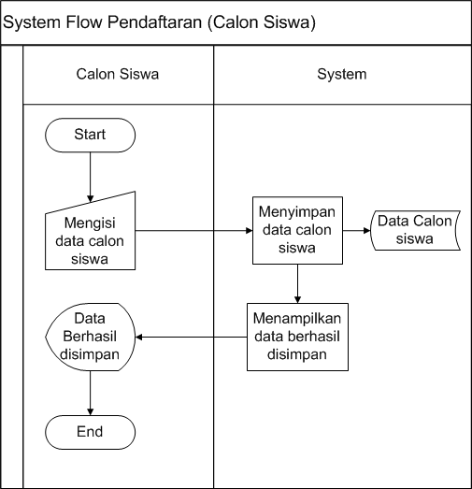
Gambar 5 System Flow Pendaftaran Siswa
Baru

- System Flow Perhitungan Nilai Rata-Rata
Proses perhitungan nilai rata-rata dilakukan oleh wali kelas yang bertujuan untuk mengetahui hasil rata-rata nilai kelas per mata pelajaran. Proses perhitungan nilai rata-rata dimulai dari wali kelas memilih kelas yang akan dihitung nilai rata-ratanya, setelah memilih kelas, wali kelas memilih semester dan mata pelajaran apa. Hasilnya akan ditampilkan pada datagridview, dimana didalam datagridview terdapat nis, nama siswa, mata pelajaran, dan nilai akhir. System flow perhitungan nilai rata-rata kelas dapat dilihat pada Gambar 6.
Gambar 6. System Flow Perhitungan Nilai Rata-Rata kelas

- System Flow Pembagian Kelas dan Wali Kelas
Proses pembagian kelas dan wali kelas dimulai dari staff membagi menjadi suatu kelompok belajar yang telah sebelumnya dilakukan proses pembagian kelas. Setelah kelompok belajar siswa sudah memiliki kelas, kemudian akan dilakukan proses pemilihan wali kelas dimana dalam pemilihan wali kelas sudah ditentukan oleh kepala sekolah. Sehingga staff hanya perlu input data karyawan yang dipilih sebagai wali kelas. System flow pembagian kelas dan wali kelas dapat dilihat pada Gambar 7.
Gambar 7. System Flow Pembagian Kelas dan Wali kelas

HASIL DAN PEMBAHASAN
Kebutuhan Sistem

Kebutuhan sistem merupakan suatu tahapan sebelum melakukan implementasi dan menjalankan aplikasi sistem informasi akademik, dibutuhkan suatu perangkat keras (hardware) dan perangkat lunak (software) tertentu untuk dapat menjalankan aplikasi dengan baik. Kebutuhan perangkat keras (hardware) yang digunakan supaya aplikasi sistem informasi dapat berjalan dengan baik adalah sebagai berikut
Prosesor : Intel Core I3 atau lebih.
Ram : 4 Gigabytes DDR3 atau lebih.
HHD : 500 Gigabytes atau lebih.
VGA : ATI Radeon 2 Gigabytes atau lebih.
Monitor : 14 inch (optional)
Keyboard dan Mouse (optional)

Kebutuhan perangkat lunak (software) yang digunakan supaya aplikasi sistem informasi dapat berjalan dengan baik adalah sebagai berikut :
Operation system : Windows 8 atau lebih.
Database : MySQL
Web browser : Internet Explore, Mozila Firefox dll

Implementasi
Implementasi sistem merupakan tahapan yang menjelaskan tentang desain tampilan sampai fungsi dari setiap form yang ada pada setiap bagian. Berikut adalah penjelasan dari tiap-tiap bagian yang terdiri dari administrator, guru, wali kelas, kepala sekolah, dan siswa. Berikut ini adalah beberapa tampilan dari system informasi

Halaman Login
Halaman login merupakan akses utama untuk melakukan kegiatan yang ada pada aplikasi sistem informasi akademik pada SMK Kartika 2 Surabaya.
.
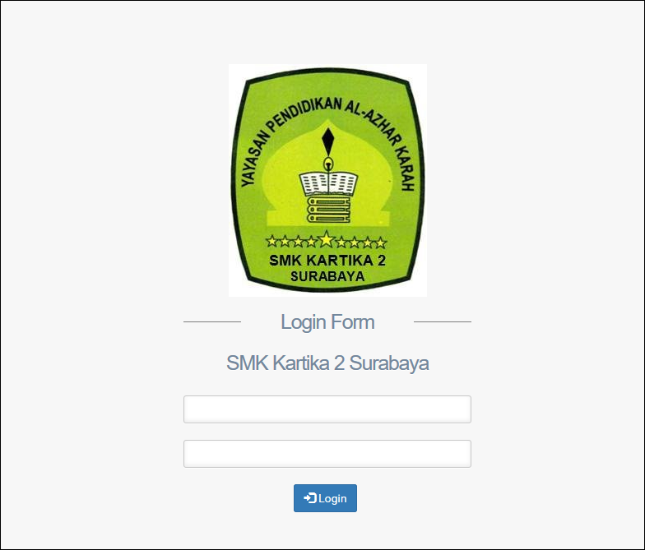
Gambar 7. Form Login

Ketika user berhasil login tampilan berikutnya adalah halaman utama Pada menu utama admin dapat melihat grafik data karyawan aktif dan tidak aktif, daftar calon siswa diterima, ditolak, dan belum terverivikasi.
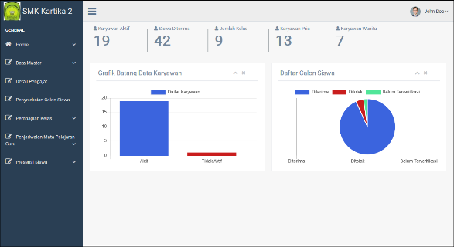
Gambar 8. Halaman Utama Admin

Halaman Form Pendaftaran Siswa Baru
Halaman form pendaftaran siswa baru yang digunakan calon siswa untuk mendaftarakan diri.

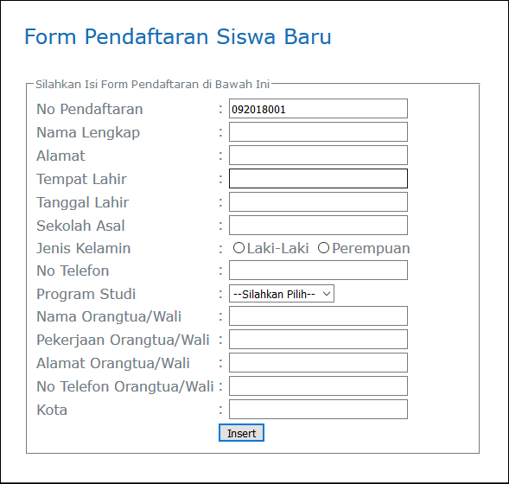

Gambar 9. Form Pendaftaran Siswa Baru

Halaman Input Data master Siswa
Halaman input data master siswa digunakan oleh staff tu dalam melakukan kegiatan input data master siswa.
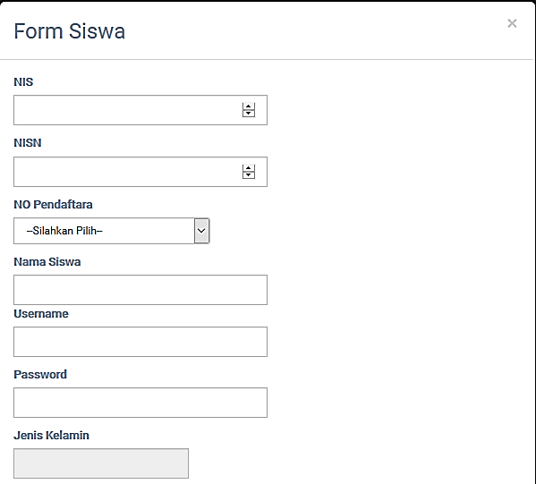
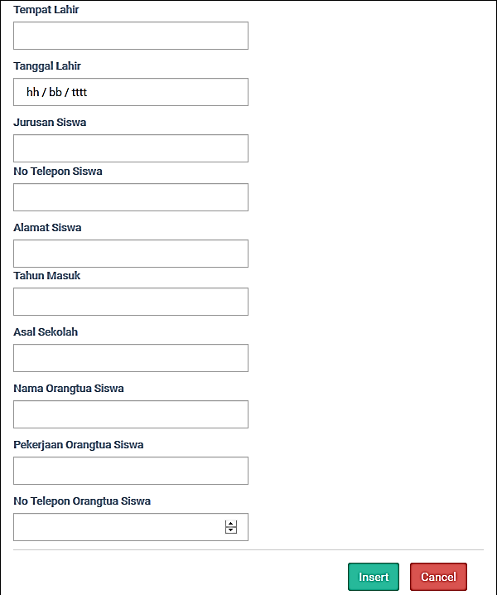
Gambar 10. Form Input Siswa

Halaman Penyeleksian Calon Siswa
Halaman penyeleksian calon siswa digunakan oleh staff tu dalam melakukan kegiatan penyeleksian siswa baru.

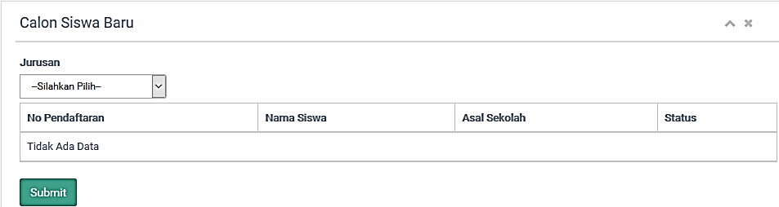

Gambar 11. Form Penyeleksian Siswa Baru

Halaman Pembagian Kelas dan Wali Kelas
Halaman pembagian kelas digunakan oleh staff tu dalam melakukan kegiatan pembagian kelas berdasarkan jurusan dan menentukan wali kelas.
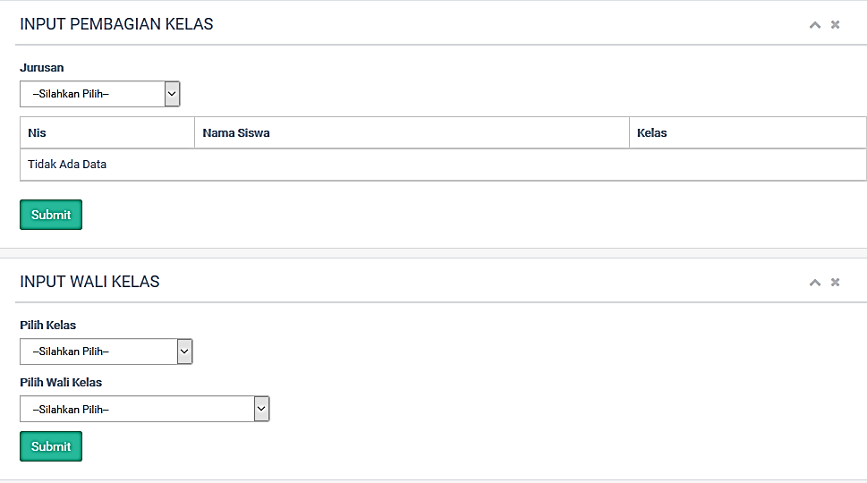

Gambar 12. Form Pembagian Kelas dan Wali Kelas

Halaman Penjadwalan Mata Pelajaran
Halaman penjadwalan mata pelajaran digunakan staff tu untuk menjadwalkan mata pelajaran setiap guru.
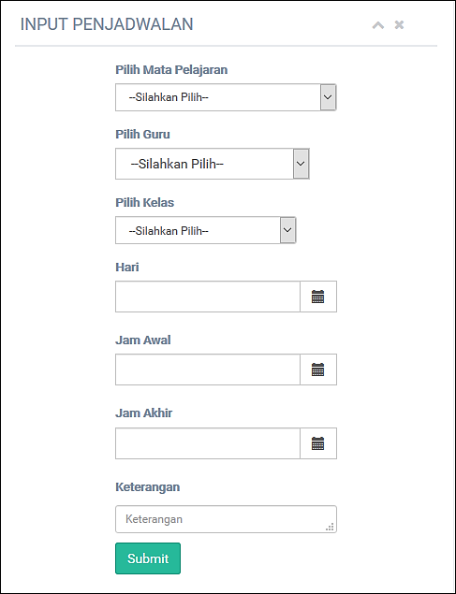
Gambar 13. Form Penjadwalan Mata Pelajaran

Uji Coba Sistem
Uji coba dilakukan untuk mengetahui apakah sistem yang sudah dibuat berjalan lancar dan sesuai dengan yang diinginkan. Berikut uji coba sistem presensi siswa.
Tabel 1. Data Presensi Siswa
No | Nama Siswa | Status Siswa
1 | Prayud Suryo Sukarno | Hadir
2 | Abdul Gopar | Hadir
3 | Andika Pramadhani | Hadir

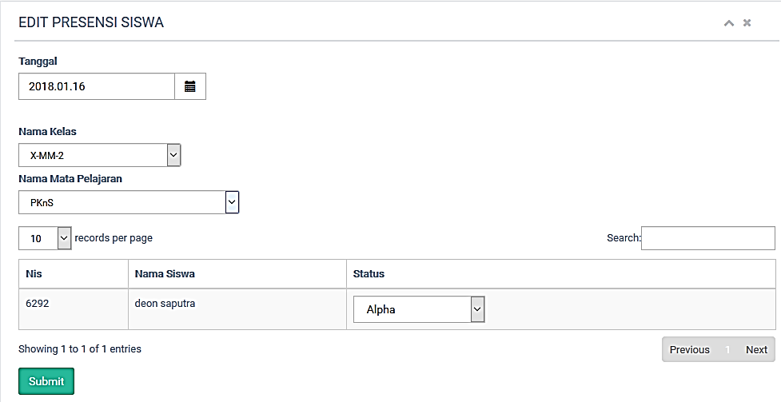
Gambar 15. Form Uji Coba Edit Presensi
Dimana pada gambar diatas merupakan tampilan dari edit data presensi siswa. Dari uji coba tersebut staff tu dapat melakukan perubahan status jika terjadi kesalahan.
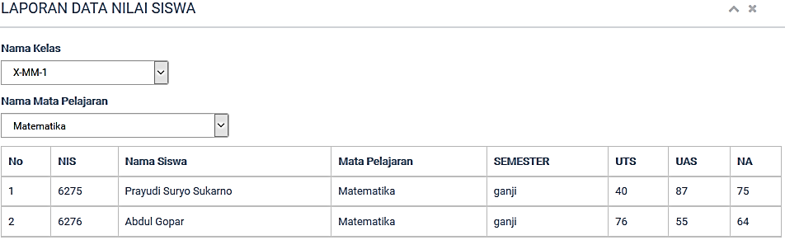
Gambar 16. Form Uji Coba Laporan Data Nilai Siswa
Berdasarkan gambar diatas data yang ditampilkan pada datagridview menampilkan data nilai siswa per kelas dan mata pelajaran. Hasil data yang ditampilkan pada gambar diatas bisa dicetak dalam bentuk pdf.

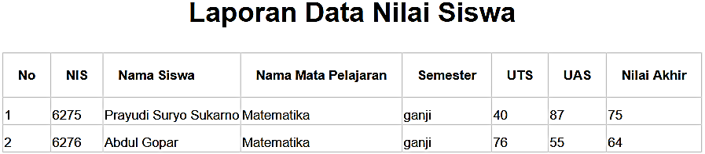
Gambar 17. Hasil Uji Coba Cetak Laporan Data Nilai Siswa
Gambar diatas merupakan hasil cetak laporan data nilai siswa
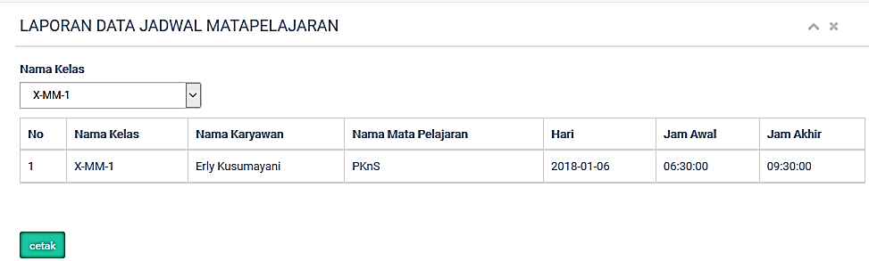
Gambar 18. Form Uji Coba Laporan Data Penjadwalan Mata Pelajaran
Berdasarkan gambar diatas kepalas sekolah dapat mengetahui jadwal setiap guru yang ada pada SMK Kartika 2 Surabaya. Proses dimulai dari kepala sekolah memilih kelas yang datanya akan ditampilkan pada datagridview. Hasil dari data laporan data jadwal mata pelajaran dapat dicetak dalam bentuk pdf.
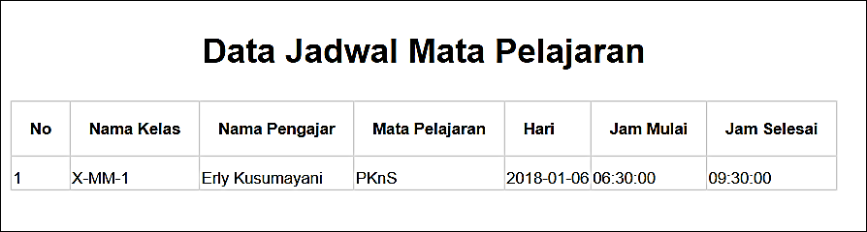
Gambar 19. Hasil Cetak Laporan Data Jadwal Mata Pelajaran

KESIMPULAN
Berdasar dari hasil ujicoba terhadap system informasi akademiki berbasis web untuk mendukung aktivitas pada SMK Kartika 2 Surabaya yang sudah dilaksanakan, dapat ditarik kesimpulan bahwa:
- Sistem ini dapat menghasilkan suatu Sistem Informasi Akademik pada SMK Kartika 2 Surabaya yang berguna untuk memenuhi kebutuhan pihak SMK Kartika 2 Surabaya dalam mengelola data siswa, guru, jadwal mata pelajaran, pembagian kelas dan wali kelas, dan pembuatan nilai akhir.
- Sistem ini mampu menghasilkan informasi data siswa diterima, rata-rata kelas, jumlah karyawan aktif atau tidak aktif, dan presensi per kelas yang dibutuhkan dalam pengambilan keputusan dalam kedepannya.

Serta beberapa saran untuk pengembangan antara lain
- Sistem Informasi Akademik ini juga dapat dikembangkan menjadi sistem informasi akademik berbasis android sehingga menjadi lebih baik.
- Sistem Informasi Akademik ini juga dapat dikembangkan dengan menambahkan fitur administrasi keuangan, kenaikan kelas, penjadwalan ujian.

DAFTAR PUSTAKA
Satoto. 2009. Analisis Keamanan Sistem Informasi Akademik Berbasis Web di Fakultas Teknik Universitas Diponegoro, Seminar Nasional Aplikasi Sains dan Teknologi. Yogyakarta.
Jogiyanto, HM. 2005. Sistem Teknologi Informasi: Pendekatan Terintegrasi: Konsep Dasar, Teknologi, Pengembangan dan Pengelolaan. Yogyakarta: Andi Offset.
Mulyanto, Agus.,. 2009. Sistem Informasi Konsep & Aplikasi. Yogyakarta: Pustaka Belajar.
Dennis, A., Wixom, B. H., & Roth, R. M. 2012. System Analiysis & Design (Vol. Fifth Edition). USA: Wiley.
Herlambang, Soedoro, dan Tanuwijaya, Haryanto. 2005. Sistem Informasi: Konsep, Teknologi, dan Manajemen. Yogyakarta: Graha Ilmu.

